

**Пальчиковая гимнастика дома.**

Каждый из нас когда-то был ребёнком, и самые светлые воспоминания и впечатления детства у каждого из нас связаны с играми. Время детских игр недолгое, но очень важное, поэтому его надо ценить.

Пальчиковые игры дают возможность родителям и воспитателям играть с малышами, радовать их и, вместе с тем развивать речь и мелкую моторику. Благодаря играм ребенок получает разнообразные сенсорные впечатления, у него развивается внимательность и способность сосредотачиваться. Такие игры формируют добрые взаимоотношения между детьми, а также между взрослым и ребенком.

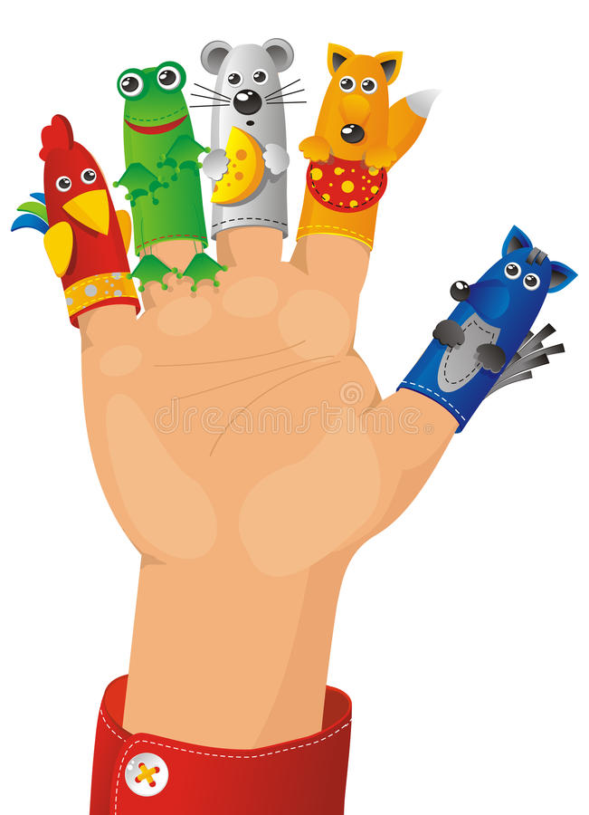

Играя пальцами рук, дети развиваются в речевом отношении быстрее и лучше, чем дети, чьи руки мало знают пальчиковые игры. Тренируя мелкие движения кисти, мы способствуем положительной динамике развития речи, так как речевые области в коре больших полушарий головного мозга формируются под влиянием импульсов, которые интенсивно идут из пальцев рук.

С помощью пальчиковых игр можно одновременно готовить ребенка и к письму, и к чтению.

Ребёнок, с уже накопленным им опытом активных движений кисти руки может без особого труда обвести по точкам, правильно выговорить цифры, нарисовать простые фигурки, например, круг или треугольник.

Очень полезны такие упражнения:

* Перебирание пальцами, крутить бруски и карандаш;
* Застегивать и расстегивать пуговицы разного размера;
* Плести косички из жестких ниток;
* Рисовать и штриховать карандашами.

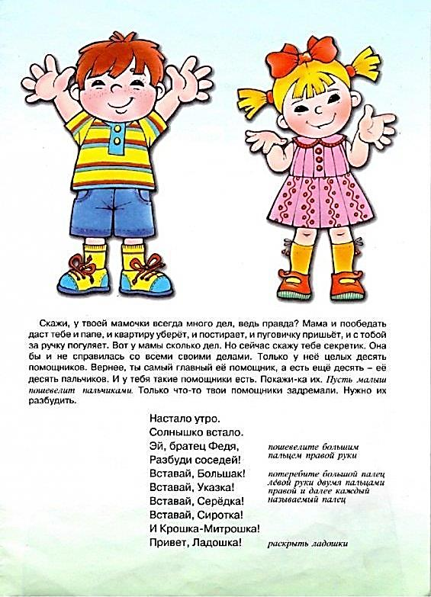

Прежде чем выполнять игру с пальчиками, включите музыку, которая нравиться ребенку. Она должна быть знакомой, чтобы не привлекать своей новизной. Если ребенок возбужден, то включите ласковый плеск волн, пение птиц – это снимет психическое напряжение, успокоит. Слушая музыку, сделайте ребенку массаж рук.

Если дома каждый день родители будут заниматься по 7 – 10 минут массажем рук ребенка, пальчиковыми играми и гимнастикой, то положительный результат будет обязательно.